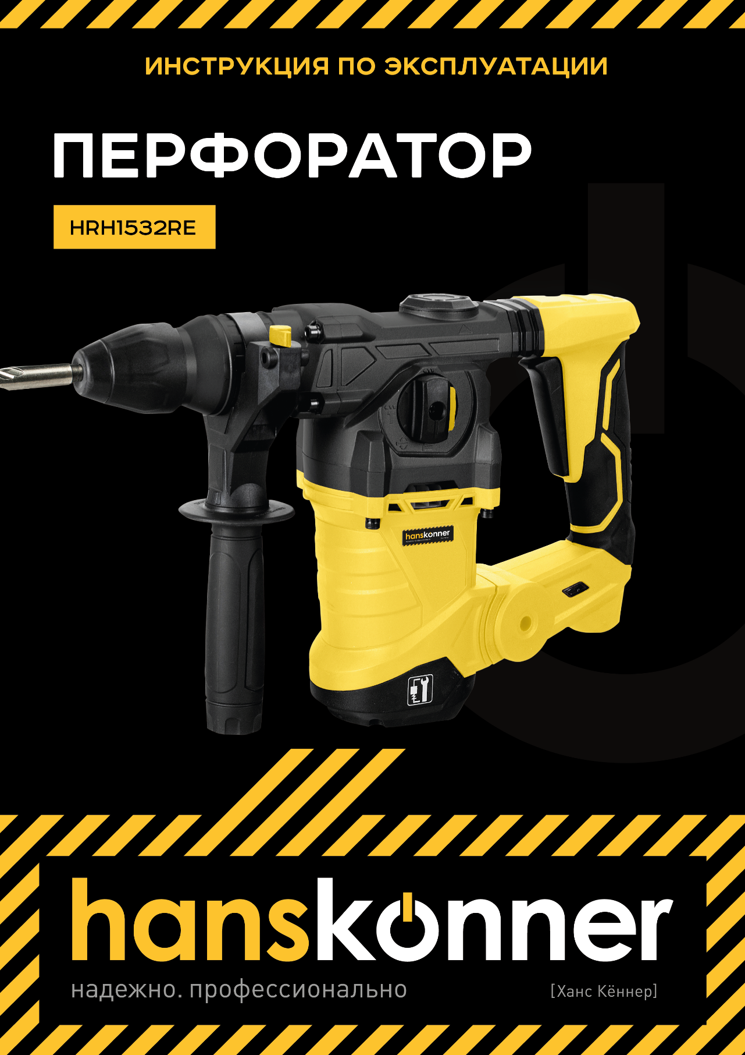

Перфоратор HRH1532RE
ИНСТРУКЦИЯ ПО ЭКСПЛУАТАЦИИ

Содержание

Перфоратор HRH1532RE 2
Содержание 2
Описание оборудования 3
Внешний вид 4
Технические характеристики 5
Комплект поставки 5
Правила техники безопасности 6
Рабочее место 7
Электробезопасность 7
Личная безопасность 8
Эффективная работа с перфоратором 9
Правила эксплуатации 10
Первый запуск инструмента 11
Изменение режима работы 11
Установка бура 12
Удаление бура 13
Регулировка ограничителя сверла 13
Использование перфоратора в качестве миксера 13
Установка пылеулавливающей системы 13
Предохранительная муфта 13
Техническое обслуживание 14
Гарантийное обслуживание 14

Уважаемый покупатель!

Компания выражает глубокую признательность за приобретение электроинструмента нашей торговой марки.

Изделия под торговой маркой постоянно совершенствуются, поэтому технические характеристики и дизайн могут меняться без предварительного уведомления. Приносим извинения за возможные неудобства.

Внимательно изучите данную инструкцию по эксплуатации и техническому обслуживанию. Храните её в защищенном месте.

Описание оборудования

Перфоратор предназначен для работы по бетону и кирпичу и дополнительно может использоваться для работ по дереву и металлу как обычная дрель.
Внимание! Не перегружайте электродвигатель электроинструмента. Повреждения электроинструмента по причине перегрузки электродвигателя и длительного использования без перерывов не покрывается гарантийным обслуживанием.

Внешний вид

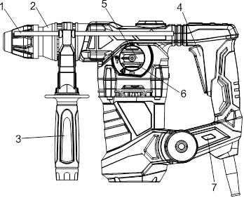  Рис. 1. Внешний вид | - Ограничитель глубины сверления  - Ствол перфоратора  - Рукоять  - Клавиша «Вкл» / «Выкл»  - Переключатель режима работы  - Фиксирующая кнопка переключателя  - Индикатор включения питания

Технические характеристики

Модели | HRH1532RE
Номинальное напряжение: | 220B~ 50Гц
Номинальная мощность: | 1500 Вт
Скорость без нагрузки: | 0-850 об/мин
Частота ударов: | 0-4300 уд/мин
Сила удара: | 5 Дж
Буровая характеристика:  Бетон макс.  Сталь макс.  Дерево макс. | 32 мм диаметр  13 мм диаметр  40 мм диаметр

Комплект поставки

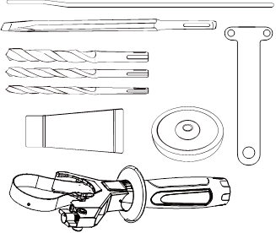  Рис. 2. Комплект поставки | - Зубило - 1 шт  - Смазка для хвостовиков буров - 1 шт  - Пылезащитный колпачок – 1 шт  - Буры SDS+ 6/8/10 мм - 3 шт  - Дополнительная рукоятка (установлена) - 1 шт  - Ключ - 1 шт  - Ограничитель глубины – 1 шт

Правила техники безопасности
Важно!
Перед каждым использованием (!) и периодически во время работы необходимо:
- проводить визуальный осмотр инструмента
- проверять общее состояние инструмента
- проверять целостность инструмента, аксессуаров и защитных приспособлений к нему
- проверять надежность креплений узлов, насадок, затяжки болтов и т.п.
- проверять отсутствие повреждений (в т.ч. течи) или иных отклонений от нормы.
Устраните недостатки до начала использования.
Запрещено использовать инструмент с повреждениями или с ослабленными крепежными элементами — это крайне опасно и может привести к серьезной травме!
Производитель не несет ответственность за последствия и ущерб, причиненный вследствие использования инструмента с указанным выше отклонениями.
Внимание! Перфоратор является оборудованием повышенной опасности. СТРОГО соблюдайте основные правила техники безопасности, чтобы избежать поражения током, травмы или возникновения пожара. Прочитайте и запомните эти указания до того, как приступите к работе с электроинструментом. Храните указания по технике безопасности в надёжном месте.

СОХРАНИТЕ ЭТИ ИНСТРУКЦИИ!

Рабочее место
Работайте в чистом и хорошо освещенном месте. Загроможденные и плохо освещенные рабочие места повышают риск травмы.
Не используйте электроинструменты в помещениях, где присутствуют огнеопасные жидкости, взрывоопасные газы или пыль. Электроинструменты создают искры, которые могут привести к возгоранию пыли или паров.
Держите детей и посторонних на безопасном расстоянии от работающих электроинструментов.
Не отвлекайтесь — это может вызвать потерю контроля при работе и стать причиной травмы.

Электробезопасность
Перед включением проверьте, соответствует ли напряжение питания электроинструмента сетевому напряжению, проверьте исправность кабеля, штепселя и розетки. В случае неисправности этих частей дальнейшая эксплуатация запрещается.
Электроинструменты с двойной изоляцией не требуют подключения через розетку с третьим заземленным проводом.
Избегайте контакта тела с заземленными поверхностями типа труб, радиаторов, печей и холодильников. Риск удара током резко возрастает, если ваше тело соприкасается с заземленным объектом.
Не подвергайте электроинструменты воздействию дождя или влаги — это значительно увеличит риск удара током. Если использование электроинструмента во влажных местах неизбежно, ток к электроинструменту должен подаваться через специальное устройство-прерыватель, отключающее электроинструмент при утечке тока. Используйте резиновые диэлектрические перчатки и специальную обувь для безопасной работы во влажной среде.
Аккуратно обращайтесь с электрошнуром. Никогда не переносите электроинструмент за шнур, держитесь за вилку шнура при выключении из розетки. Держите шнур вдали от высокой температуры, масляных жидкостей, острых граней или движущихся частей. Замените поврежденные шнуры немедленно. Поврежденный шнур увеличивает риск удара током.
При работе с электроинструментом вне помещения используйте электроудлинители для наружных работ.

Личная безопасность
Будьте внимательны, постоянно следите за тем, что вы делаете, руководствуйтесь здравым смыслом при работе с электроинструментом. Не используйте электроинструмент, когда утомлены или находитесь под воздействием лекарств, алкоголя, наркотических веществ или средств, замедляющих реакцию. Это может привести к серьезной травме.
Используйте защитное оборудование для безопасности. Всегда надевайте защитные очки. Используйте респиратор, нескользящие безопасные ботинки, каску или наушники при необходимости.
Используйте шумогасящие наушники при использовании электроинструмента в течение длительной работы. Длительная работа в шуме высокой интенсивности может стать причиной потери слуха.
Избегайте внезапного включения. Убедитесь, что клавиша включения/выключения находится в положении «выключено» («OFF») до включения электроинструмента в розетку. Запрещается переносить электроинструмент, удерживая палец на клавише включения/выключения
Удалите регулировочные и/или установочные ключи перед включением электроинструмента. Ключ может попасть в движущиеся части электроинструмента и привести к его поломке или серьезной травме.
Надежно держите равновесие. Используйте хорошую опору и удерживайте баланс тела, чтобы сохранять контроль над электроинструментом в неожиданных ситуациях.
Держите волосы, одежду и перчатки на расстоянии от движущихся частей электроинструмента. Слишком свободная одежда, драгоценности и длинные распущенные волосы могут попасть в движущиеся части. Руки должны быть сухими, чистыми и без следов маслянистых веществ.
Используйте пылеулавливающую систему для более чистой работы.
Храните электроинструменты вне досягаемости детей и людей, не имеющих навыков работы с электроинструментом.

Эффективная работа с перфоратором
Не перегружайте электроинструмент, избегайте чрезмерных усилий при работе. Это сохранит инструмент и обеспечит безопасность.
Не используйте электроинструмент, если не работает клавиша «включения/выключения» («ON/OFF»). Любой электроинструмент, в котором неисправна клавиша включения/выключения, представляет ПОВЫШЕННУЮ опасность и должен быть отремонтирован до начала работы.
Отключите перфоратор от сети электропитания перед проведением любых регулировок, замены аксессуаров или принадлежностей, а также при хранении электроинструмента. Это предотвратит случайное включение электроинструмента.
Вовремя проводите техническое обслуживание электроинструмента, настройку и проверку целостности частей перед включением, чтобы работа была качественной и безопасной. Запрещается вносить изменения в конструкцию инструмента — это может привести к поломке или травме.
Буры и насадки должны быть острыми и чистыми. Своевременная замена изношенных расходных материалов повышает качество и безопасность работы.

Правила эксплуатации

Первый запуск инструмента
- Убедитесь, что в зоне работ нет скрытой электропроводки, газо- и водопровода.
- Проверьте, чтобы параметры сети электропитания соответствовали техническим данным перфоратора. Электрошнур и штепсель должны быть в исправном состоянии.
- Запрещается использовать инструмент без дополнительной рукоятки (3, Рис.1). Всегда удерживайте инструмент двумя руками. Ослабьте рукоятку, повернув ее нижнюю часть против часовой стрелки. Отрегулируйте рабочее положение, вращая вспомогательную рукоятку (3). Зафиксируйте положение рукоятки.
- Включение / Выключение. Включите инструмент нажатием на выключатель ON/OFF (4, Рис.1). Отпустите выключатель ON/OFF (4, Рис.1), чтобы отключить инструмент.
- Регулировка скорости. Чем сильнее нажимать выключатель ON/OFF (4, Рис.1)), тем быстрее вращается оснастка (бур).

Изменение режима работы
Перфоратор имеет три режима работы: только сверление , сверление с ударом , только долбление .
Для изменения режима работы нажмите фиксатор (6, Рис.1), затем поверните переключатель выбора режима (5, Рис. 1)
Для сверления дерева или металла нажмите фиксатор (6, Рис.1) и поверните кнопку выбора режима (5, Рис. 1) в положение . При сверлении дерева и металла используйте зажимной патрон с адаптером.
Для бурения (сверления с ударом) в каменной кладке и камне нажмите фиксатор (6, Рис.1) и поверните кнопку выбора режима (5, рис 1) в положение .
Для долбления (режим отбойного молотка) нажмите фиксатор (6, Рис.1) и поверните кнопку выбора режима (5, рис 1) в положение .
Если при использовании плоского зубила в режиме отбойного молотка необходимо изменить положение зубила, нажмите фиксатор (6, Рис.1), поверните кнопку выбора режима (5, рис 1) в положение и вручную измените положение.
Кнопку выбора режима можно использовать, только когда инструмент выключен.

Установка бура
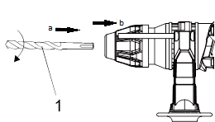
Рис. 3. Установка бура

Перед установкой оснастки очистите ее от пыли. Для увеличения срока эксплуатации и уменьшения износа нанесите специальную смазку на шлицы оснастки (примерно 0,5 - 1 г).
Потяните назад пластиковый корпус патрона (муфту b, рис. 3) по направлению стрелки. Вставьте сверло (1, рис. 3) в патрон, а затем отпустите корпус (b, рис. 3). Корпус вернется в исходное положение, бур зафиксируется. Проверьте надежность фиксации, потянув бур на себя.

Удаление бура
Потяните назад пластиковый корпус патрона (муфту b, рис. 3) по направлению стрелки. Удерживайте корпус патрона в отведенном назад положении, извлеките бур из ствола перфоратора движением вперед.

Регулировка ограничителя сверла
Дополнительная рукоятка (3, рис.1) оснащена фиксатором для ограничителя глубины сверления. Ослабьте рукоятку, вращая ее нижнюю часть против часовой стрелки, сдвиньте ограничитель сверла (2, рис. 1) вперед до совпадения концов ограничителя и сверла. После этого сдвиньте ограничитель на такое расстояние между концом ограничителя и концом сверла, которое соответствует нужной глубине сверления. Затем поверните ручку по часовой стрелке, чтобы зафиксировать ограничитель глубины сверления (2) в нужном положении.

Использование перфоратора в качестве миксера
Перфоратор можно использовать как миксер для различных смесей. Приобретите дополнительную насадку-миксер с хвостовиком SDS-plus арт. 9042-05-100X600/9042-05-120x600
Используйте насадку-миксер в режиме сверления, устанавливается насадка так же, как бур.

Установка пылеулавливающей системы
Перед тем как сверлить отверстия в вертикальном положении (например, при сверлении потолка), установите на бур пылезащитный резиновый колпак, который входит в комплект.

Предохранительная муфта
Предохранительная муфта активируется автоматически при заедании или защемлении бура и предупреждает выдергивание инструмента из рук оператора.

Техническое обслуживание
Вы приобрели долговечный и надёжный электрический перфоратор. Правильное использование и регулярное техническое обслуживание продлевают срок службы изделия.
- Регулярно очищайте вентиляционные отверстия на корпусе от грязи и пыли. Для трудноудаляемых загрязнений используйте мягкую ткань, смоченную в мыльной воде.
- Регулярно протирайте корпусные детали мягкой хлопчатобумажной тряпкой.
- Запрещается использовать различные виды растворителей для очистки перфоратора, поскольку они могут повредить пластмассовые детали инструмента
- Используйте только рекомендованные дилером запасные части, насадки и аксессуары. Применение неоригинальных запасных частей может привести к поломке инструмента
- В случае поломки обращайтесь в авторизованный сервисный центр. Заниматься ремонтом должны только сертифицированные специалисты.

Гарантийное обслуживание
На электрические инструменты распространяется гарантия, согласно сроку, указанному в гарантийном талоне.
Вы можете ознакомиться с правилами гарантийного обслуживания в гарантийном талоне, прилагаемом к инструкции по эксплуатации.
Срок службы составляет 3 года с даты производства.

Изготовлено в КНР.
Дата изготовления указана на упаковке.

ВНИМАНИЕ!

Отсутствие гарантийного талона и серийного номера на инструменте исключает возможность его гарантийного ремонта!

HansKönner - электроинструмент, который совместил технологии немецких дизайнерских и инженерных бюро и опыт эксплуатации российских производителей инструмента. Производится под технологическим контролем немецких инженеров с соблюдением стандартов качества Евросоюза.
Инструмент проходит тройной контроль: тестирование опытных образцов, тестирование партии на качество сборки в процессе производства, выборочное тестирование готовой партии. Каждая единица электроинструмента проходит приемо-сдаточные испытания: проверку на электробезопасность, проверку крутящего момента и корректность работы переключателей.
В инструменте используются комплектующие ведущих производителей. Запасные части есть в наличии в авторизованных сервисных центрах.
HansKönner - инструмент для тех, кто ожидает большего.
Надежно. Профессионально.

